В МДБОУ «Детский сад № 45» в течение всего пребывания детей в группах систематически проводятся мероприятия по гармонизации межнациональных отношений между детьми.
Проводятся увлекательные беседы с детьми о народах бывшего союза и ближнего зарубежья.
Родители детей других национальностей принесли в детский сад литературу своего народа. Дети с удовольствием рассматривают костюмы народов других национальностей.

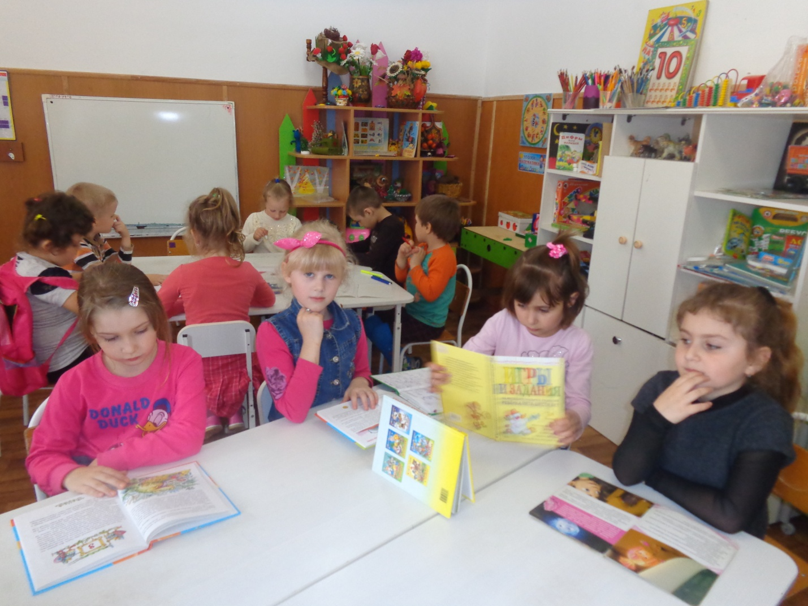

В детском саду были проведены конкурсы настольных игр. Дети соревновались в нарды, шахматы.

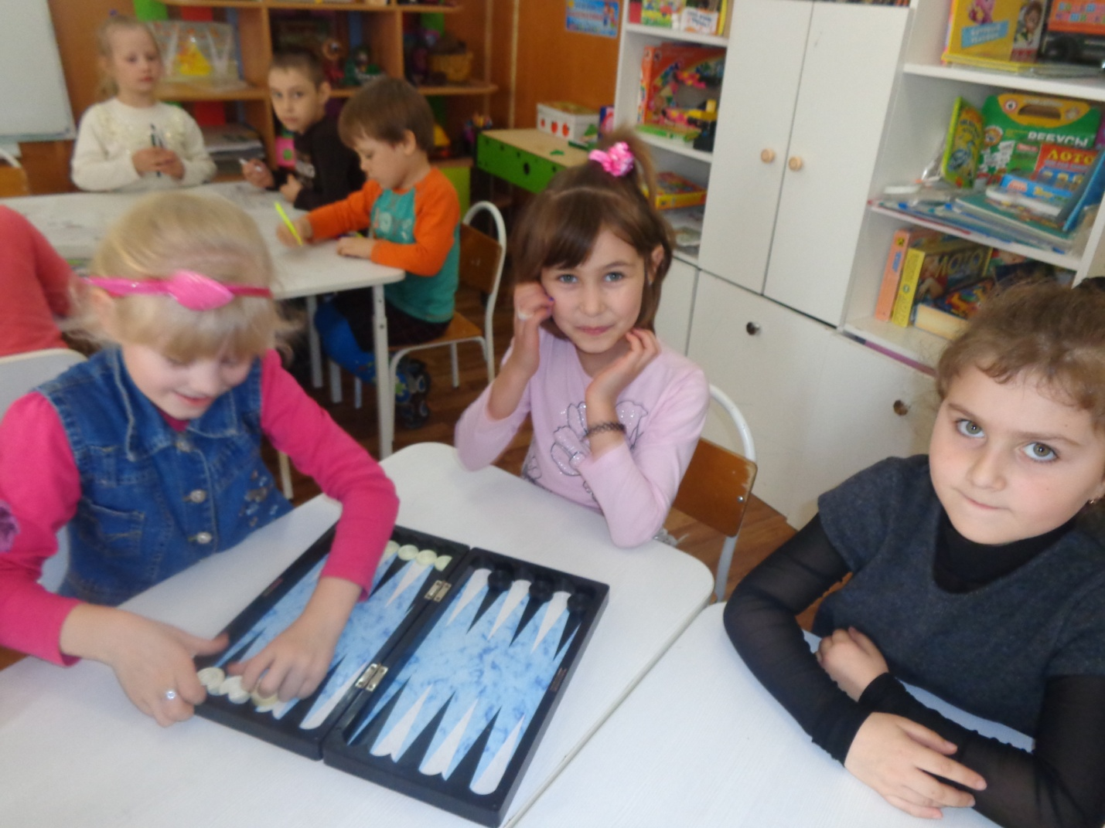
Получился интересный танец с детьми армянской национальности и коллектива «Калинушка», который показали свой танец внутри детского сада.
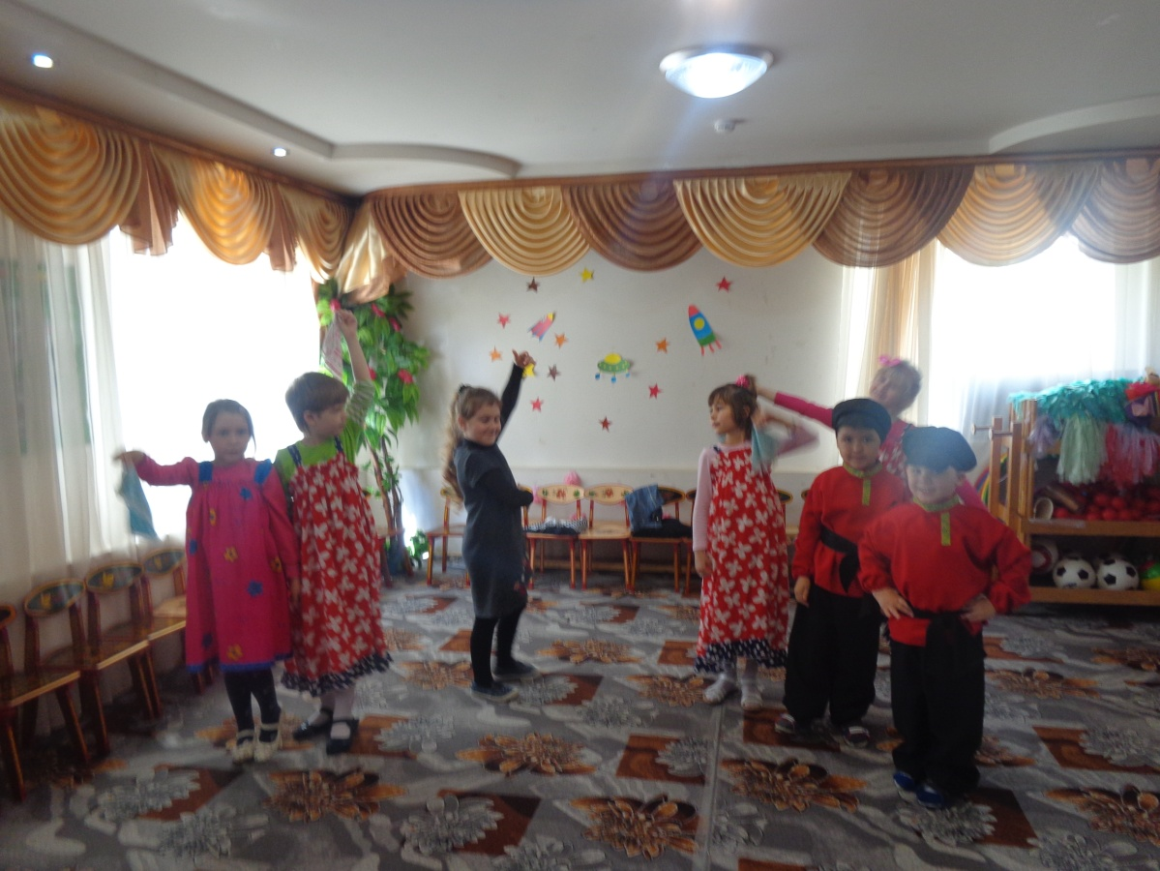
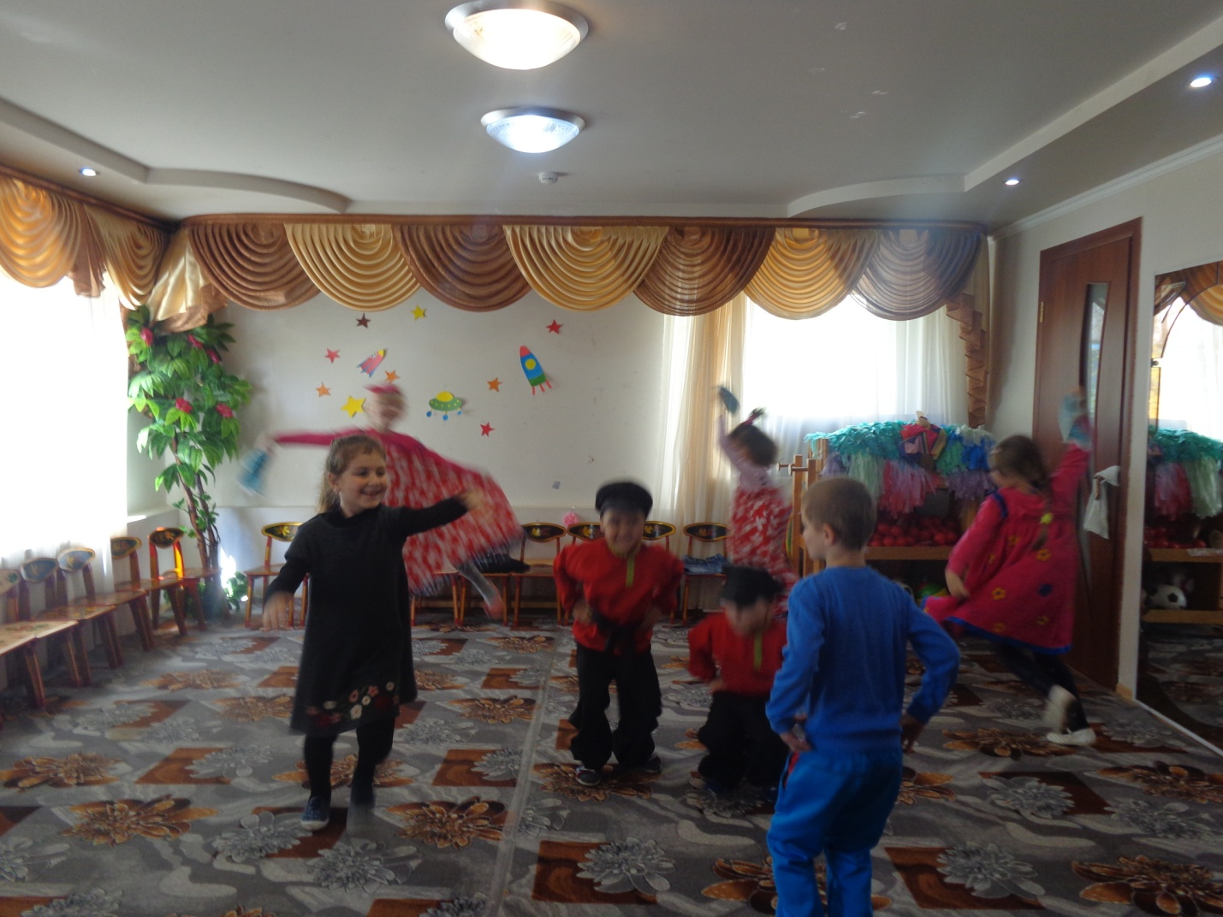

Ребята в детском саду дружат между собой, независимо от национальности, всегда помогают друг другу.


